计算机学院专业学位硕士研究生
专业实践技术报告撰写要求

- 技术报告的基本要求
1．按以下次序排版打印：
标题，（姓名，所在学院，学号），中文摘要及关键词，英文摘要及关键词，正文，参考文献。其中：
（1）中文摘要（约150－250字）在前，英文摘要（约200－300个单词）在后，关键字3-5个；
（2）参考文献：列出至少两篇，对书或文章按如下要求书写：
[序号]书作者，书名，出版社，出版日期，版本
[序号]文章作者，文章名，刊名，卷号，期号：起-讫页码，出版日期
2 . 技术报告包含封面，封面的格式和第一页样例见下页
3．技术报告一般5-8页，页码一律用小5号居中标明，封面不包含页码
二、技术报告的字体格式要求
论文标题―――黑体二号
姓名，学号，所在学院 ――――――宋体五号
摘要―――――----黑体小五号（英文摘要标题用新罗马体10号加粗）
摘要正文 ―――― 宋小五号（英文摘要用新罗马体10号）
关键词 ―――――黑体小五号（英文关键词用新罗马体10号加粗）
关键词的内容―― 宋小五号（英文关键词内容用新罗马体10号）
正文中的标题―――一级标题四号黑体字, 二级标题小四号黑体字
正文―――――――宋体小四号（英文用新罗马体12号）
参考文献―――――小四号黑体字
参考文献的内容――宋体小五号（英文用新罗马体10号）

上海大学计算机学院
专业学位研究生专业实践技术报告

题目：

专业领域
学 号
姓 名
校方导师
企业导师

年 月 日
计算机学院专业学位研究生实践技术报告考核表
学生姓名 |  |  | 学号 |  |  | 专业
实践企业
实践地点
实践课题
实践时间 |  | 自 年 月 日 至 年 月 日 |  |  |  |  |  |  | 合计 月
导师姓名 |  |  |  | 职称 |  |  |  |  | 企业□校内□
导师姓名 |  |  |  | 职称 |  |  |  |  | 企业□校内□

序号 |  | 考核评分标准（总100分） |  |  |  |  |  | 评分
1 |  | 实践技术报告水平和工作量评价分 （50分）
2 |  | 实践报告介绍表达情况分 （20分）
3 |  | 回答问题表现分 （30分）
总分
注：总分等级（100-90优秀；89-80良好；79-70中；69-60通过；60分以下为不通过）
考核意见：

评审专家组组长（签名）

年 月 日
评审专家 | 姓名 |  |  | 职称 | 签名 |  | 姓名 |  | 职称 | 签名
公开交流日期 |  |  |  |  | 公开交流地点

基于CSM的多级阴影实现
李琦，18721802，计算机科学与工程学院

摘 要: 本文主要介绍了在游戏中的多级实时阴影技术的实现原理，包括shadowmap的实现流程，目前shadowmap中存在的不足和改进。并且在具体游戏项目中，利用虚幻游戏引擎对原有的多级阴影进行了修改，使得在保证原有渲染帧率的情况下，大大提高实时阴影的分辨率和视觉效果。
关键字：贝叶斯方法、决策树方法、分类、BD1.0算法

Abstract: The article has main introduce the method of Bayesian and application of it’s principle, the method of decision tree, and the principle of decision tree , the article also give the complication of these two methods ; According to the characteristic and essence of data mining and taking advantage of Bayesian method, a new classification method named BD1. 0 algorithm was presented. This method combined the prior information and information gain method of decision tree. The design and analysis of the algorithm was introduced too.

Key words: Bayesian, decision tree, classification, algorithm of BD1.0

引言
本人在2019年7月至2019年9月在深圳腾讯光子工作室中实习
首先完成的是一款UE4开发的个人小游戏demo，耗时两周，观看书籍《游戏人工智能编程案例精粹》以及网上相关的UE4教程，最终完成一款FPS的竞技场对战游戏，自己用C++完成了一个简单的状态机管理器管理的状态机AI系统，学习到了一定的AI编程相关的知识，也快速上手学习了UE4游戏引擎。
接触到项目工作，，主要研究内容为对原有阴影效果的理解和对游戏中阴影效果的改进，实现了在虚幻引擎中不影响原有渲染效率的情况下对多级阴影进行改进。最终实现了在UI面板上自主设置每级阴影的距离，抗锯齿效果。
实习后期，准备游戏的双周测试，除了少量的功能之外，主要是在修复bug。游戏中的活动副本，隔离区副本中，对队友面板进行了显示相关的队友信息图标，队友头顶的浮标显示信息图标等功能进行了完成，在后期进行UI替换之后，对出现的Bug进行了修复；同时负责了因为人员负责功能变动导致了一些长期未关注的Bug的修复，例如隔离区中无法提交物品，无法出现特效等等数十个Bug；同时也修复了建造物品栏中物品数量显示出现问题的Bug；游戏据点玩法中任务提示多次反复弹出或者不弹出的Bug，许多Bug都是因为多人负责模块用到了相同的功能进行使用，最终导致出现问题，实习结束前基本修复了所有的Bug。

1 研究内容和方法

Shadowmap原理
shadow map是一种常用的实时阴影的生成方法。通常用来生成平行光（direction light）的阴影。这些阴影算法的核心，实际上就是要针对任意给定的一个物体片段点（fragment point），鉴定出它是否处在阴影之中。

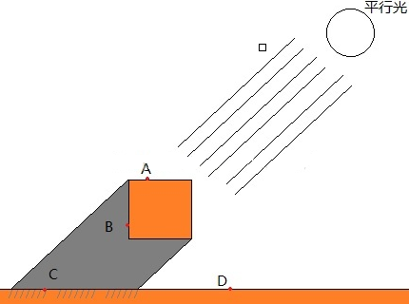
图 1.1
在平行光的照射下，直觉的可以知道，点A、点D在阴影之外，而点B、点C在阴影之中。直觉判断的依据，就是由于光线的直线传播特性，一旦遇到遮挡，就会产生阴影。换言之，对于光线来说不可见的点，就是在阴影中的点。
一提到这种可见性的判定，自然的就会想到 深度测试（depth test）。我们站在光源的位置，按照光线传播的视角，观察场景，计算场景中的物体距离光源的距离（也就是该视角下的深度），并记录各个位置上的最小值（即距离光源最近的点的位置），从而获得一张阴影深度贴图（shadow depth map）。
上面的流程和普通的相机获取深度的流程是基本一样的，只是要改换到光源位置来观察。 获取了阴影深度贴图之后，就要利用它来进行鉴别。根据上面的讨论，可以知道，如果某个点，其在光源视角下的 深度大于阴影中对应位置的 depth，则意味着它被某个物体遮挡，因此是在阴影中的；反之则不在阴影之中。
所以，对于世界中的某个点 p，我们只要将其转移到灯光坐标系（以光源为原点的坐标系），比较他在灯光坐标系下的深度，就可以判定它是否是在阴影之中了。

Shadowmap流程
1.阴影投影
对于游戏中摄像机的投影方式有两种，一种是正交投影，一种是透视投影。而在shadowmap中物体之间没有透视关系。而在shadowmap中确定视锥体有两种方式，Fit to Scene和Fit to View。
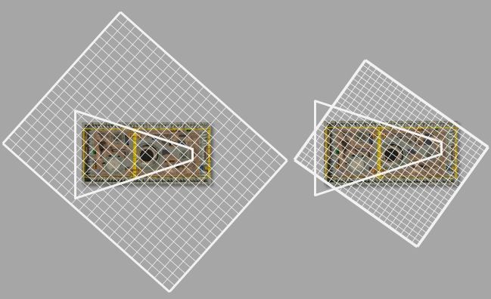
左边是一个任意设定的视锥体，里面的梯形是view视角的frustum，右边是调整shadow frustum，使他正好包含整个scene的情况。
可以看到，如果按照左边的设置，视锥体中有一部分区域是完全空着的，那么截取出的 shadow depth texture，对应的这一部分也就完全为空，因而利用率更低。另一方面，左边的视锥体远近平面距离较远，由于深度取值实际是转换到 0~1 范围内的，这就意味着有部分值域是利用不上的，那么深度值的精度也被降低了。
那么，给定场景的AABB，如果当前light space的只需要将该AABB的顶点转移到light space，然后取出 xmin，xmax，ymin，ymax，zmin，zmax。由于camera 的观察视野由 x y分量确定，观察的深度由z确定，因此将camera摆放在x，y的中心点，size取其半径的较大值，然后将zmin设置为近平面，zmax设置为远平面即可。
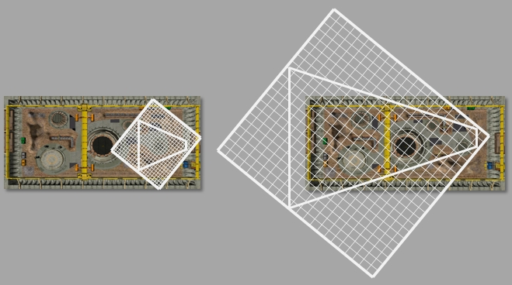
这种方法是调整视锥体使他正好包含view frustum。可以看到在左边的情况下，其表现非常好，只需要包含很少的区域，右边的情况对比fit to scene则有得有失。
值得注意的是，view 视角下的阴影，并不一定完全由view视角内包含的物体产生，可以看下面这张图，view视角很小的情况下就会出现问题。
2.截取阴影贴图
要将shadow depth map保存为多大尺寸的纹理是个非常重要的问题。尺寸越大，包含的信息越多，当然越精确，但是消耗的内存也越多。尺寸太小会引发锯齿问题。
贴图尺寸体现的是位置的精确度，而该像素点上的值，则是其深度值的精度。如果仅仅利用纹理像素中的一维，则精度显然不够高，而且十分浪费。所以可以通过编码的方式，将其四位（RGBA模式下）统统利用起来。 例如unity中的 EncodeFloatRGBA。
3.渲染阴影
对于相机空间中的物体进行渲染，并且转换到灯光坐标系下的shadowmap比较深度，从而确定该位置是否存在阴影。

2.主要研究步骤
事实上我们对远处的阴影要求并没有近处那么高，粗糙点无所谓，离得远也看不见，于是在此之上，出现了Cascaded ShadowMap，简称CSM，它的做法是把相机的可视范围从近裁到远裁分割成N个子视锥，每个视锥渲一张ShadowMap。
下图中，C0是近裁，Cm是远裁，Ci代表分割线，假如我们想要分割出N个子视锥，那我们就需要求出N-1个Ci。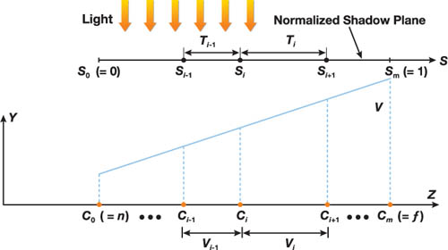
这里我们采用平均切分模式得到N-1个Ci，就能根据这些切分线算出子视锥的投影矩阵，他们的View矩阵和主相机是一致的。确定了子视锥的投影矩阵，我们就可以求出子视锥在世界空间下的八个顶点，计算过程很简单，用一个范围为[（-1, -1, 0）, （1, 1 ,1）]的包围盒的八个顶点，乘以子视锥的(VP)^-1矩阵，就是子视锥的八个顶点了。
注意：这里讨论的只适用于灯光是平行光的情况。
然后使用子视锥的八个顶点，计算出这个子视锥在世界空间的包围球，至于这里为什么用包围球而不是包围盒，是为了保持ShadowMap照射区域大小的稳定，后面会详细讲到。把这个包围球转换到灯光空间，然后给它套一个包围盒，这个包围盒在灯光坐标系的XY面上的投影，就是灯光矩阵的XY轴的范围了。包围球中心向光源方向移动一段距离（足够大），作为灯光相机的坐标，包围球中心作为灯光相机的Look方向，Up方向可以用Look方向和Right相乘得到，这样就拿到了灯光相机的View矩阵。
接下来就是求出灯光的远近裁了，如果这时候能拿到阴影接受体的包围盒，可以把这些包围盒统一到一个大的包围盒里面，然后将这个大的接受体包围盒转换到子视锥的NDC空间，与前面的顶点包围盒求交，再把求出来的新包围盒转换到灯光空间，用这个包围盒的z的最大值作为之后的灯光视锥的远裁剪面。
阴影投影体的包围盒也统一成一个大包围盒，再转换到灯光空间，离灯光最近的一个点作为近裁面。
到现在，构造灯光相机的投影矩阵的所有参数我们都已经拿到了，这里面还有许多的小优化，不过都属于是锦上添花的事情，各位有空可以研究一下。
接下来就是用这两个矩阵设置灯光相机，然后渲染出ShadowMap，再在主相机渲染的时候，比较一下深度，就完事儿了。
如果各位做出来了，会发现效果并不好，问题有这么几个：1、阴影边缘的锯齿很明显，没有软阴影；2、相机移动锯齿也会跟着动，因为灯光相机一直跟着主相机在移动。3、不同层级的阴影之间有明显的交界；
第三个问题很好解决，只需要在分割主视锥的时候，两相邻的两个视锥有一定的重叠，然后再shader里面进行线性插值就能解决，我这里用的是让下一级子视锥覆盖上一级视锥的20%范围，效果很不错。
第二个问题和第一个问题我一度以为是无解的，后来看了unity的Cascaded Shadow的效果，发现他们的阴影边缘的锯齿是不会跟着动的，这起码证明这个问题是有解的，经过多次尝试，终于找到了解决方案。锯齿会跟着相机动，是因为灯光相机在跟着主相机在动，我们不可能让灯光相机停住不动，但是只要让SM里的每一个像素移动走之后，其他位置移动过来的像素刚好和上一个像素的位置一致，锯齿位置也就能固定下来。简单来说，就是灯光相机每次移动整数个像素的位置（在灯光空间的xy平面），且像素的大小无论怎么移动都要保持不变。我们在灯光空间找一个固定的锚点（比如世界空间的0点转换到灯光空间的位置），把这个锚点投影到xy平面，然后计算出SM中每个像素的大小（投影区域已知，SM分辨率已知，就可以求到每个像素的大小），灯光相机也投影到xy平面，用灯光的x，y坐标与像素的长宽求模，得到的余数就是灯光需要偏移的值，在构造灯光相机的投影矩阵的时候把这个偏移加上，就可以保证SM每次都是移动像素大小的整数倍距离了。前面提到的使用包围球替代包围盒，就是为了方便这里的计算，使用包围球可以保证主相机转动，SM的投影区域大小保持不变。
第一个问题，是最麻烦的。软阴影一直都是很多业界专家研究的对象，现有的最佳解决方案是VSM，渲染SM的时候，除了保存深度值以为，使用另外一个通道保存深度的平方，没错，就是深度的平方，深度*深度。然后使用硬件进行线性过滤，这样每个像素里的两个通道代表的分别是深度的期望和深度的方差，最后利用切比雪夫不等式，可以计算出主相机里的每个像素在阴影中和不在阴影中的概率，从而实现非常完美的软阴影。不过我这里用的是PCF的方式实现的软阴影。
在OpenGL中，只要开启了
GL_TEXTURE_COMPARE_MODE = GL_COMPARE_PEF_TO_TEXTURE
这个状态之后，就可以使用sampler2DShadow纹理了，对于shadow纹理，OpenGL在采样的时候，不再是返回颜色，而是返回采样点在阴影中的概率。函数是：
texture(sampler2DShadow, vec3);
其中，vec3中，x有放的是uv坐标，z放的是需要比较的深度，这个函数会使用采样点周围的四个点来比较，返回值是一个float， 代表通过测试的概率（25%、50%、75%、100%）。
使用两个for循环，分别在x，y方向上进行偏移4次，一共采样16次，平均下来的值就是这个像素在阴影中的概率了。
用了PCF之后，阴影边缘的锯齿模糊了很多，半阴影效果还算可以。可以发现，一些和光源方向夹角很小的平面上，会出现很多条纹，这是因为PCF多次采样导致的，在shader的pixel shader里面计算的时候，因为我们是用当前点在灯光空间中的深度与当前点在SM中对应像素附近像素深度进行的深度比较，在和光源方向垂直的面上，整个三角形在灯光空间中深度变换基本一致，但是随着三角形和光源方向的夹角逐渐增大，当前点和附近点在灯光空间中的深度差距越来越大，这时候还用当前点的深度去和SM里面多次采样的深度比较，显然是错误的。
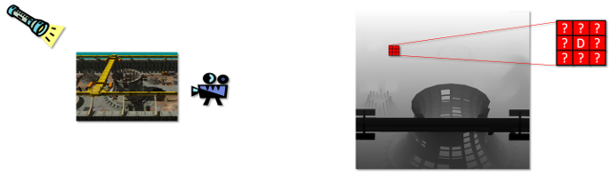
拿上图来说，在主相机渲染的时候，pixel shader里面现在正在处理某个像素，这个像素转换到灯光空间是右图中的位置D，我们用PCF把D附近的深度也采样出来并且和这个像素的深度比较，这显然是错误的，我们应该计算出D附近问号像素对应的，在当前正在处理的三角形上的坐标，再把这个坐标转换到灯光空间进行深度测试。
OpenGL里面有这么一个函数可以实现我们的想法：dFdx和dFdy，这两个函数可以返回当前像素和附近像素的梯度，我们把当前像素的纹理坐标放进去，他会返回当前像素的纹理和周围像素的纹理的的变化量，用这个变化量就可以计算出当前三角形在灯光空间的斜率，从而消除平面上的条纹。

3.存在的问题

3.1自阴影
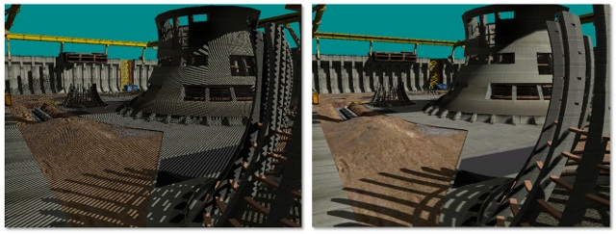
如上图所示，由于shadow depth map 的分辨率不够，阴影会出现锯齿状条纹。 这种现象，就被称为 Shadow Acne 或者Self-Shadowing。
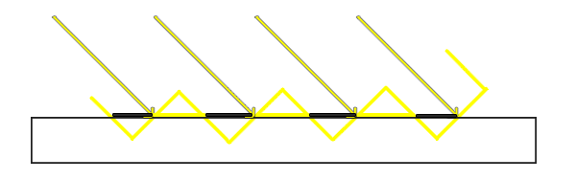
图中黄色箭头是照射的光线，黑色长方形是实际物体表面，黄色的波浪线是 shadow map中的对应值的情况。
可以看到，由于map是对场景的离散取样，所以黄色的线段呈阶梯状的波浪变化，相对于实际场景中的情况，就有一部分比实际场景中的深度要大（对应着黑色线段部分），着部分不会产生阴影（注意图画反了）；一部分比实际场景中的深度要小（对应着黄色线段部分），这部分会产生阴影，所以就出现了条纹状的阴影。
由于这种情况，是物体的实际深度，与自己的采样深度，相比较不相等（实际深度大于采样深度）导致的，所以可谓是自己（采样的副本）遮挡了自己（实际的物体），所以被称为 self shadowing。解决的方法很简单，其实只有实际深度大于采样深度的时候才有问题，那么我们在计算实际深度的时候，往灯光方向拉一点，让他减小一点就可以了。，主要研究内容为对原有阴影效果的理解和对游戏中阴影效果的改进，实现了在虚幻引擎中不影响原有渲染效率的情况下对多级阴影进行改进。最终实现了在UI面板上自主设置每级阴影的距离，抗锯齿效果。

3.2 Shadow Bias
（一般5-8页）

